Резюме
участника конкурса «Самый классный классный-2026»
учителя начальных классов МБОУ «СОШ №56» г. Чебоксары
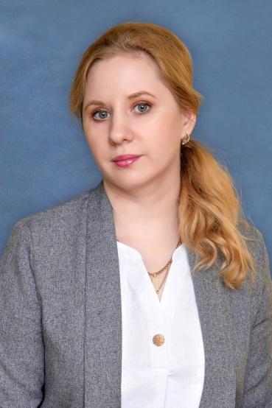
ФИО участника: Иванова Елена Александровна
Дата рождения: 15 мая 1988 год
Сведения об образовании: высшее, Чувашский Государственный Педагогический Университет «Имени И. Я. Яковлева», 2010г., психолого-педагогический факультет
Специальность: учитель начальных классов и информатики
Квалификация: «Педагогика и методика начального образования» с дополнительной специальностью «Инфоратика»
Занимаемая должность: учитель
Общий стаж работы: 16 лет
Стаж работы в качестве классного руководителя: 16 лет
Категория: высшая
Стаж работы в данном учреждении: 3 года
Адрес в Интернете: https://shkola56cheb.ru/shkola/klassy/4z-klass

О себе и о воспитательной деятельности:
Родилась 15 мая 1988 года в г. Алатырь Чувашской Республики. В 2005 году окончила Сиявскую среднюю общебразовательную школу Порецкого района Чувашской Республики. В 2005 году поступила в Чувашский Государственный Педагогический Университет «Имени И. Я. Яковлева», который закончила в 2010 году по специальности учитель начальных классов с дополнительной специальностью-информатика. Свою педагогическую деятельность начала в МБОУ КСОШ «Радуга» ЯНАО, Тюменской области, с. Красноселькуп с 2010 года учителем начальных классов и информатики.
Функцию классного руководителя выполняю в течение всей своей педагогической деятельности. В настоящее время являюсь классным руководителем 4 «З» класса. Мои ученики - активные участники различных творческих конкурсов, победители и призеры районного, республиканского и всероссийского уровней.
За период работы классным руководителем придерживаюсь следующих принципов:
- ставлю личность ребёнка в центр воспитательного процесса;
- признаю уникальность каждого ученика, его право на самовыражение и индивидуальный темп развития;
-формирую атмосферу уважения, доверия и психологической безопасности в классе;
- вовлекаю учащихся в совместное планирование классных дел и принятие решений;
- развиваю ученическое самоуправление; выстраиваю партнёрские отношения с родителями как сосоюзниками в воспитании.
Цель воспитания: создание условий для саморазвития и самореализации личности обучающегося, его успешной социализации в обществе.
Задачи, которые я ставлю в своей работе: формирование и развитие дружного, целеустремлённого коллектива; создание благоприятных психолого-педагогических условий для гармоничного развития личности каждого ребёнка; организация системы отношений через разнообразные формы воспитывающей деятельности классного коллектива.
С целью изучения каждого члена классного коллектива и создания условий для его всестороннего развития я опираюсь на индивидуальный подход, реализуя его через вовлечение школьников в разнообразные классные и общешкольные мероприятия.
Моё кредо: каждый ребёнок - уникальная личность, наделённая неповторимым набором талантов, интересов и возможностей. Моя миссия - не «подгонять» детей под единый шаблон, а помочь каждому раскрыть свой потенциал.

